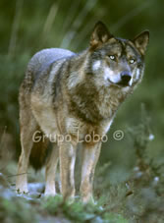 |  | O LOBO  IBÉRICO
  Nome vulgar: Lobo Ibérico.
  Nome Científico: Canis lupus signatus
  Área de Distribuição: Península Ibérica.
  Habitat: floresta, serras e planicies
  Hábitos alimentares: A alimentação é muito variada, dependendo da existência ou não de presas silvestres e dos diferentes tipos de pastoreio de cada região. As principais presas silvestres deste predador são o javali, o corço e o veado, enquanto que as presas domésticas mais comuns são os ovinos, os caprinos, os bovinos e os equinos. Pode também predar cães e alimentar-se de cadáveres de outros animais (necrofagia).
  Comprimento: entre 1,40 m e 1,80 m
  Peso: machos entre 30 a 40 kg, e fêmeas entre 25 a 35 kg.
  Período de gestação: cerca de 2 meses.
  Número médio de crias: 3 a 8
  Longevidade : Em cativeiro, há registos de exemplares que viveram até aos 17 anos.
  Estatuto de conservação: Em Perigo (Livro Vermelho dos Vertebrados ICN, de 1990)
  Causas de declínio: perseguição directa (p.ex. veneno) e o extermínio das suas presas silvestres. O declínio é actualmente agravado pela fragmentação e destruição do habitat e pelo aumento do número de cães vadios/assilvestrados
  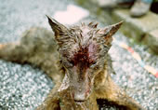
  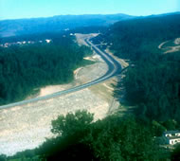 | A subespécie de lobo que habita a Península Ibérica designa-se cientificamente por Canis lupus signatus e foi descrita por Angel Cabrera em 1907. Outrora distribuindo-se por toda a península, actualmente encontra-se circunscrita às regiões do Centro-Norte e Norte.  Estima-se que na Península Ibérica, sobrevivam cerca de 2000 lobos, dos quais 300 em território português. Durante o século XIX os lobos eram numerosos em Portugal ocupando todo o território nacional. Contudo, já em 1910 era notório o seu declínio e apesar do actual estatuto de conservação do lobo, os estudos até agora realizados sugerem que a população lupina em Portugal continua em regressão, encontrando-se actualmente confinada à região fronteiriça dos distritos de Viana do Castelo e de Braga, à província de Trás-os-Montes e parte dos distritos de Aveiro, de Viseu e da Guarda. As causas do declínio do lobo são, fundamentalmente, a perseguição directa e o extermínio das suas presas selvagens - veado e corço. O declínio é actualmente agravado pela fragmentação e destruição do habitat e pelo aumento do número de cães assilvestrados  .A perseguição directa movida por pastores e caçadores - caça furtiva com armas de fogo, remoção das crias das tocas, armadilhagem e envenenamento - deve-se à crença generalizada que o lobo ataca o homem e os animais domésticos. A escassez de presas naturais, provocada pela excessiva pressão cinegética sobre os cervídeos e pela destruição do habitat, leva a que, de facto, os lobos por vezes ataquem os animais domésticos. No entanto, em áreas onde as presas naturais abundam, os prejuízos provocados pelo lobo no gado são quase inexistentes. Ao mesmo tempo, pensa-se que presentemente existam centenas de cães abandonados a vaguear pelo país, que competem com o lobo na procura de alimento, sendo provavelmente responsáveis por muitos dos ataques a animais domésticos incorrectamente atribuídos ao lobo. Em relação ao ataque a humanos, existe apenas uma informação comprovada que se refere a um animal com raiva, doença que, felizmente, já há muitos anos se encontra irradicada de Portugal.
  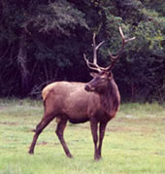
  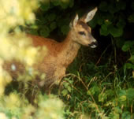 | O lobo só sobreviverá se lhe proporcionarmos refúgios adequados e alimentação natural (corço, veado, e javali), e aceitarmos que cause algumas baixas nos rebanhos, sendo os pastores indemnizados, sempre que o ataque seja comprovadamente atribuído ao lobo. A reintrodução de cervídeos - veado e corço - é fundamental para a sobrevivência dos nossos últimos Lobos Ibéricos.
- O lobo em Portugal tem um passado,
ainda está presente e merece um futuro -

